
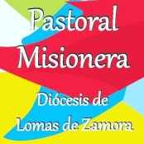
Octubre: Mes de las misiones
Desde el Equipo Diocesano de Animación Misionera nos ponemos en contacto y quedamos a disposición para poder acompañar, difundir y animar todos los gestos, misiones o actividades que vayan realizando en este tiempo para animar y celebrar este nuevo Octubre Misionero cuyo lema está inspirado en el texto de Hechos 4,20
“No podemos dejar de hablar de lo que hemos visto y oído”
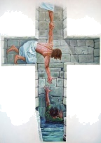
Nos dice el Papa Francisco: “Cuando experimentamos la fuerza del amor de Dios, cuando conocemos su presencia de Padre en nuestra vida personal y comunitaria, no podemos dejar de anunciar y compartir lo que hemos visto y oído”
Durante todo el mes acompañaremos con el equipo de animación misionera las diferentes actividades y gestos que se vayan realizando en las vicarías junto con una cruz que será un signo de nuestra misión: “ser instrumentos de Dios al servicio de nuestros hermanos”

El fin de semana del 9 y 10 de Octubre la Iglesia pone su mirada y su corazón en las misiones y pide a Dios por todos aquellos lugares donde el Evangelio es sembrado por el trabajo de tantos sacerdotes, religiosos, religiosas y laicos que dejando su tierra y su familia van a lugares lejanos para llevar la Palabra de Dios a quienes no la conocen por tal motivo nos vamos a sumar de forma virtual a la Santa Misa que va a presidir monseñor Alejandro Giorgi, obispo auxiliar de la arquidiócesis de Buenos Aires, Argentina y concelebrada por el padre Jerzy Faliszek SVD, director nacional de las Obras Misionales Pontificias de Argentina que será transmitida por la TV Pública canal 7 el domingo 10 de Octubre a las 09 horas.
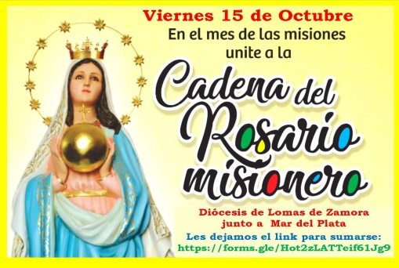
El viernes 15 de Octubre nos uniremos a la cadena del Rosario Misionero donde nuestra diócesis junto a la de Mar del Plata vamos a rezar durante todo el día por las misiones, todos podemos participar anotándonos a través del siguiente link https://forms.gle/Hot2zLATTeif61Jg9 eligiendo en que horario nos sumamos a rezar.
Ponemos a disposición las redes de la Pastoral Misionera para replicar, convocar y evangelizar con todo lo que Jesús vaya suscitando en nuestras comunidades y a través de las mismas iremos anunciando las actividades que acompañaremos.
 PastoralMisioneraLomasdeZamora  pastoralmisioneralomasdezamora
 lomas.gruposmisioneros@gmail.com

Equipo Diocesano de Animación Misionera
Pastoral Misionera Diócesis de Lomas de Zamora

